AAS REST API

Con repositorio:

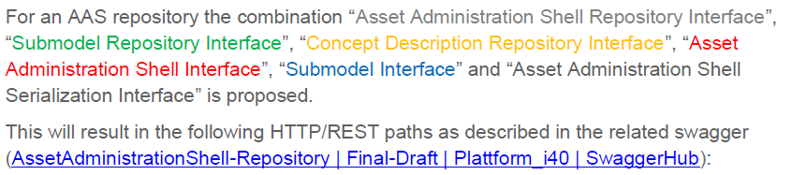

AAS standalone

PATHS

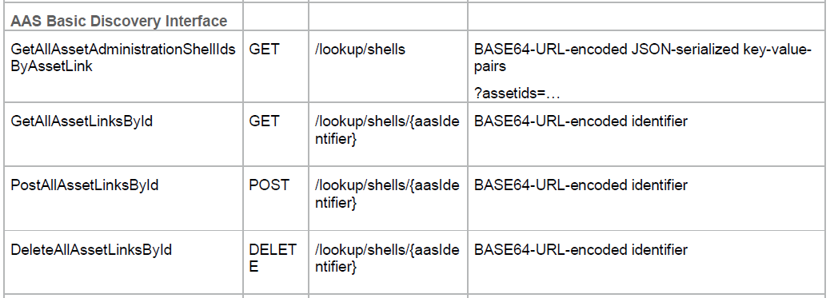

1. Sacar el Asset-ID con código QR que esta en la máquina.
2. Con el Asset-ID se utiliza la interfaz “Administration Shell Basic Discovery Interface” para recibir los AAS-ID asociados al activo.

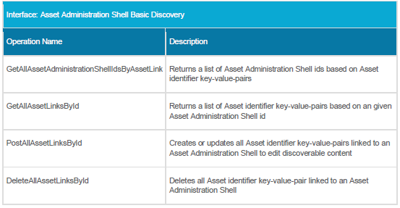

1. Con los AAS-ID se usa la interfaz “Asset Administration Shell Registry Interface” para obtener las descripciones de los AAS, en la descripción va el endpoint del “Asset Administration Shell Interface”.

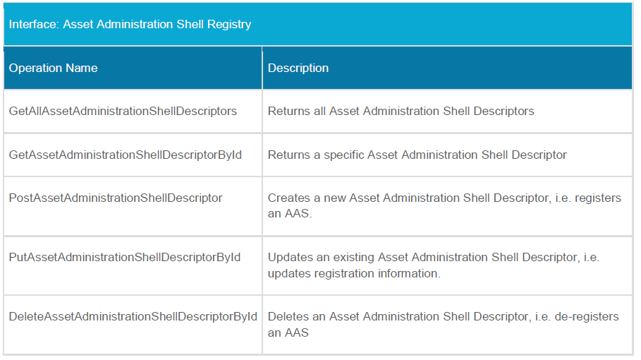

1. Ya con el endpoint se puede buscar el contenido del AAS en el repositorio o el dispositivo. Usando la interfaz “Asset Administration Shell Interface” se puede obtener los SM-ID.

Check vaue only serialization schema in AAS part 2

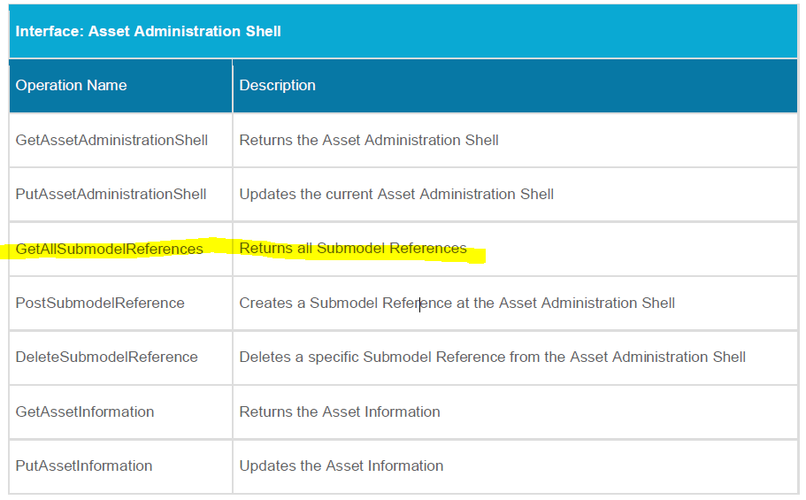

1. Con el SM-ID se usa la interfaz “Submodel Registry Interface” para obtener los endpoints de la interfaz “Submodel Interface” donde se puede acceder a toda la info del Submodelo.

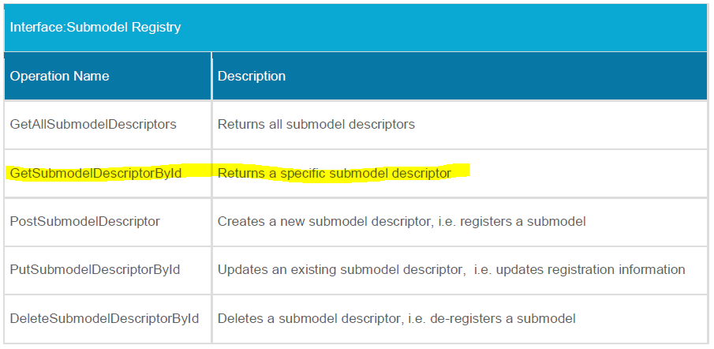

1. Con los endpoints del los submodelos se puede acceder a la interfaz “Submodel Interface”
2. Para el caso de la aplicación de AR, se debe mapear dentro de la app el Asset-ID al respectivo submodel o submodel-elements, para no tener que hacer los 6 pasos siempre. Se deben usar los modificadores para recibir una respuesta de tipo Value-only

**Lista de entradas y salidas**

|  |  |  |
| --- | --- | --- |
|  | Inputs | Outputs |
|  |  |  |
|  |  |  |
|  |  |  |
|  |  |  |
|  |  |  |
|  |  |  |
|  |  |  |